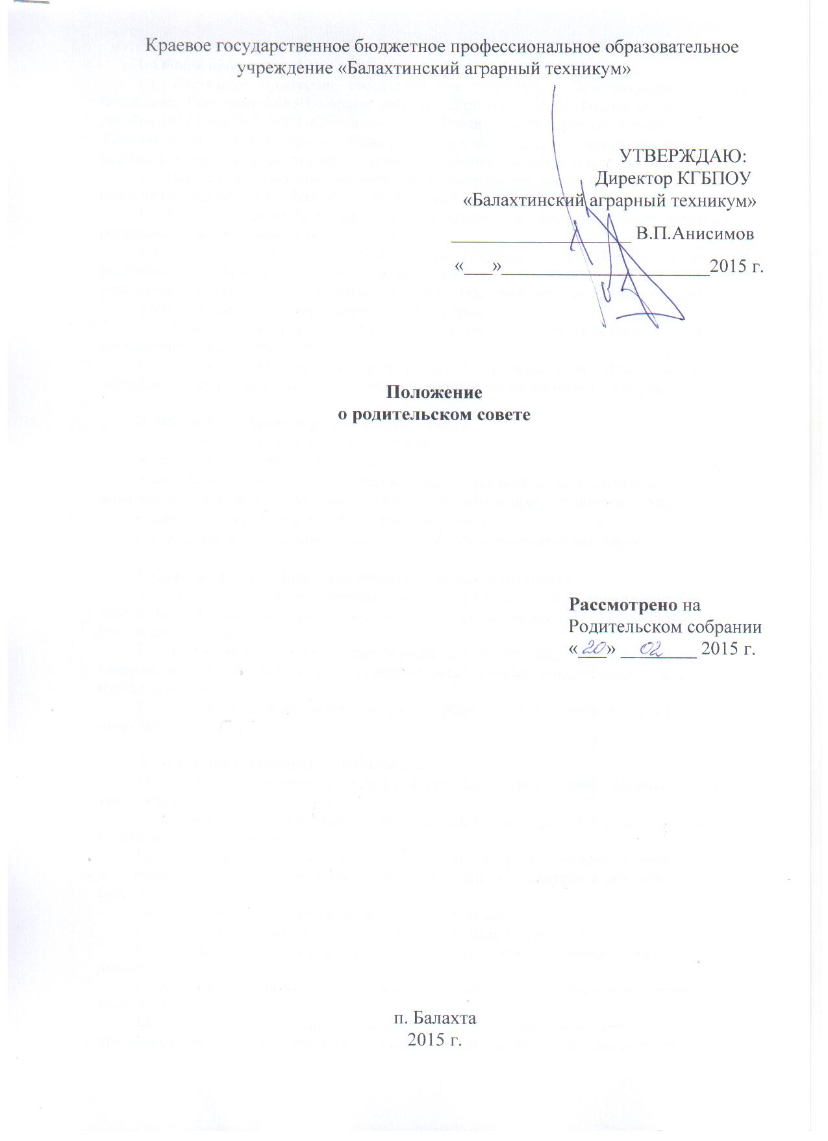
1. Общие положения
1.1. Настоящее Положение составлено в соответствии с Конституцией Российской Федерации, Конвенцией ООН о правах ребенка, со статьями 44, 45 Федерального Закона от 29 декабря 2012 года № 273-ФЗ «Об образовании в Российской Федерации», Семейным кодексом, Уставом техникума и определяет роль родительского совета, как института общественного управления образовательным учреждением, устанавливает принципы его деятельности.
1.2. Настоящее Положение регламентирует деятельность родительского совета как органа самоуправления КГБПОУ «Балахтинский аграрный техникум»
1.3. Родительский совет создается в целях содействия образовательному учреждению в осуществлении воспитания и обучения студентов.
1.4. Положение о родительском совете обсуждается и принимается на общем родительском собрании, утверждается и вводится в действие приказом по образовательному учреждению; изменения и дополнения в настоящее Положение вносятся в том же порядке.
1.5.Родительский совет избирается общим собранием.
1.6. Родительский совет подчиняется и подотчетен общему родительскому собранию. Срок полномочий совета – 1 год.
1.7. В состав родительского совета входят 11 человек родителей, пользующихся авторитетом, желающих работать и глубоко интересующихся жизнью техникума.

2. Задачи деятельности родительского совета
2.1. Основные задачи родительского совета:
• осуществление связи техникума с семьей;
• содействие техникуму в совершенствовании условий осуществления образовательного процесса, в охране жизни и здоровья, свободном развитии личности обучающихся;
• защита законных прав и интересов обучающихся;
• содействие в организации и проведении общих мероприятий техникума.

3. Содержание и организация работы родительского совета
3.1. На первом заседании избирается председатель, который организует работу членов совета постоянных или временных комиссий, создаваемых для реализации отдельных направлений в работе.
3.2. Председатель родительского совета составляет план работы на учебный год, содержание которого определяется с учетом установленной компетенции и задач, стоящих перед техникумом.
3.3. Для координации работы в состав родительского совета вводится заместитель директора по СВиВР.

4. Этапы работы родительского совета
4.1. Контроль и помощь родителям в правильной постановке семейного воспитания учащихся и студентов.
4.2. Организация и проведение педагогической пропаганды среди родителей совместно с педагогическим коллективом.
4.3. Осуществляет связь с родителями учебных групп, организует посещение семей обучающихся и студентов для ознакомления с домашними условиями и методами воспитания в семье.
4.4. Проводит обмен опытом по семейному воспитанию.
4.5. Проводит индивидуальную работу с отдельными родителями.
4.6. Оказывает помощь семьям, в которых нет взаимопонимания между родителями и детьми.
4.7. Организует занятия родителей и консультации по педагогике и психологии семейного воспитания.
4.8. Родительский совет помогает мастерам производственного обучения и преподавателям техникума повысить успеваемость, дисциплину и посещаемость студентов.

5. Обязанности родительского совета
5.1. Члены родительского совета должны хорошо знать обстановку в учебных группах, условия жизни и работы коллектива.
5.2. Важнейшее условие деятельности родительского совета — постоянная опора на родительский актив в учебных группах.
5.З. Оказывать помощь в подготовке техникума к новому учебному году, в улучшении условий обучения, в организации и проведении внеклассной работы.

6. Права родительского совета
6.1. Члены родительского совета имеют право:
• руководить кружками и секциями;
• участвовать в проверке санитарного состояния техникума;
• оказывать помощь в соблюдении всеми студентами правил поведения и внутреннего распорядка.

